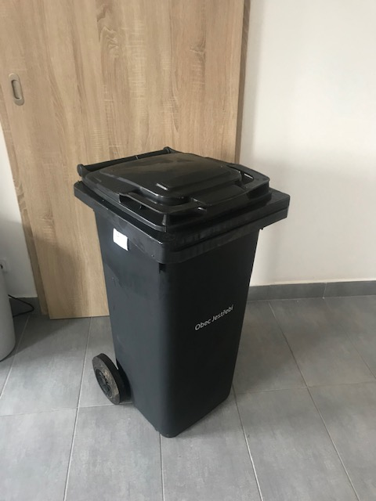

- Správné umístění QR kódu na nádobě na směsný odpad.

- Jeden kód bude nalepen na pravé straně nádoby a druhý na levé straně.
- Pro lepší snímání kódu umístěte kód do horní části nádoby – viz obrázky.

